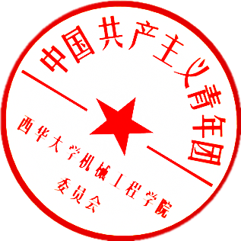西华大学第二次学生代表大会代表名册

（共12名）

填报单位：机械工程学院选举委员会（团委代章） 2020年12月16日

| **序号** | **姓名** | **年级、专业、班级** | **性别** | **出生**  **年月** | **民族** | **职务** | **政治**  **面貌** | **备注**  **（获得最高一级荣誉和称号情况）** |
| --- | --- | --- | --- | --- | --- | --- | --- | --- |
|  | 白伊可 | 2018级经济学1班 | 女 | 2000年1月 | 汉族 | 主席团成员 | 共青团员 | 2020年全国大中专学生志愿者暑期“三下乡”社会实践活动——优秀团队 |
|  | 刘思彤 | 2018级测控技术与仪器2班 | 女 | 2000年2月 | 汉族 | 主席团成员 | 共青团员 | 2019年5月获校级优秀干部 |
|  | 周甜甜 | 2018级包装工程1班 | 女 | 2000年1月 | 汉族 | 团委副书记 | 中共预备党员 | 2019年11月获得国家励志奖学金 |
| 4 | 孟令浩 | 2019级机械设计制造及其自动化专业2班 | 男 | 2001年2月 | 汉族 | 文化艺术部负责人 | 共青团员 | 2018年5月获机械工程学院10月优秀干部 |
| 5 | 何娟 | 2019级机械电子工程4班 | 女 | 2000年12月 | 汉族 | 学术部负责人 | 共青团员 | 2020年10月获得院级三好学生 |
| 6 | 张容 | 2017级测控技术与仪器专业1班 | 女 | 1997年12月 | 汉族 | 无 | 中共党员 | 2020年11月获国家励志奖学金 |
| 7 | 郑雨洁 | 2017级工业设计专业2班 | 女 | 1998年11月 | 汉族 | 团支书 | 中共党员 | 2018年5月获国家奖学金 |
| 8 | 杨子萱 | 2018级机械设计制造及其自动化专业3班 | 女 | 1999年11月 | 汉族 | 心生委员 | 共青团员 | 2020.10月获国家奖学金 |
| 9 | 游悠 | 2017级机械电子工程专业4班 | 男 | 1999年12月 | 汉族 | 组织委员 | 共青团员 | 2019年11月获国家奖学金 |
| 10 | 杨璐瑀 | 2018级工业设计专业1班 | 女 | 2000年5月 | 汉族 | 班长 | 共青团员 | 2020年05月获院级三好学生 |
| 11 | 陆宇 | 2017级机械电子工程专业3班 | 男 | 1998年5月 | 汉族 | 生活委员 | 中共党员 | 2018年11月获“校级三好学生”荣誉称号 |
| 12 | 何帅 | 2017级机械电子工程专业1班 | 男 | 1997年9月 | 汉族 | 班长 | 中共党员 | 2019-2020学年国家奖学金 |

注：填写名册时，按姓氏笔划为序。